День Победы в группе № 8.
Статью подготовила воспитатель
МАДОУ Д/С 4 Титова Юлия Сергеевна

История праздника День Победы ведется с 9 мая 1945 года, когда в пригороде Берлина был подписан акт о безоговорочной капитуляции вермахта. С тех пор парад Победы проводят ежегодно. Мы передам знания о Великой Отечественной Войне и Великой Победе русского народа из поколения в поколение.
Накануне праздника Дня Победы, мы с ребятами нашей группы № 8 украсили окна группы белыми голубями. Белый голубь – символ мира на Земле. С детьми были проведены мероприятия, чтобы они в дальнейшем имели представление о значимом событии в истории своей Родины.
Цель мероприятий – разностороннее развитие детей. Знакомство с историей праздника, а также проявление уважения к ветеранам, защитникам Родины.
С целью привлечения внимания к вкладу русских солдат, ученых, инженеров, ополченцев, детей войны в дело Победы в Великой Отечественной Войне в нашей группе был проведен «Урок Победы» и мероприятия посвященные Дню Победы: тематические беседы «Мы помним и гордимся», «День Победы». Дидактические игры «Найди то, что может быть опасным», «Скажи правильно – снаряды много?» Подвижные игры «Снайпер», «Самолеты», «Моряки и акула», «Чья рота быстрее построится». Эстафета «Пройди полосу препятствий».
Мы с ребятами читали «Рассказы о войне», «О мальчике Тишке и отряде немцев», «О блокадном Ленинграде», проводили пальчиковую гимнастику «Бойцы-молодцы».
Ребята разучили стихи к Великому Дню Победы.
Дети и родители нашей группы приняли участие в Акции «Мы помним».
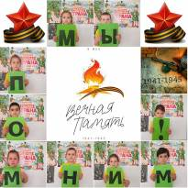
Для родителей был оформлен стенд «День Победы» и папка-передвижка «Урок Победы».
Дети рисовали рисунки «Великая Отечественная Война»
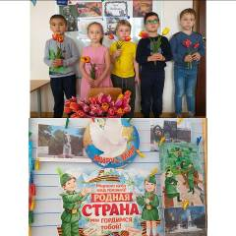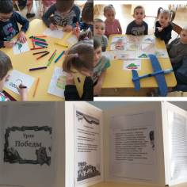
Ребята группы 8 принесли цветы и совершили экскурсию к «Островку памяти. 9 мая». Торжественно возложили цветы.
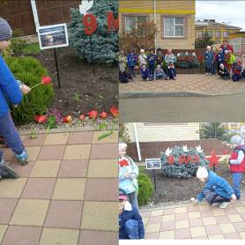

В нашем саду прошел Парад Победы. Ребята нашей группы приняли участие в параде.
